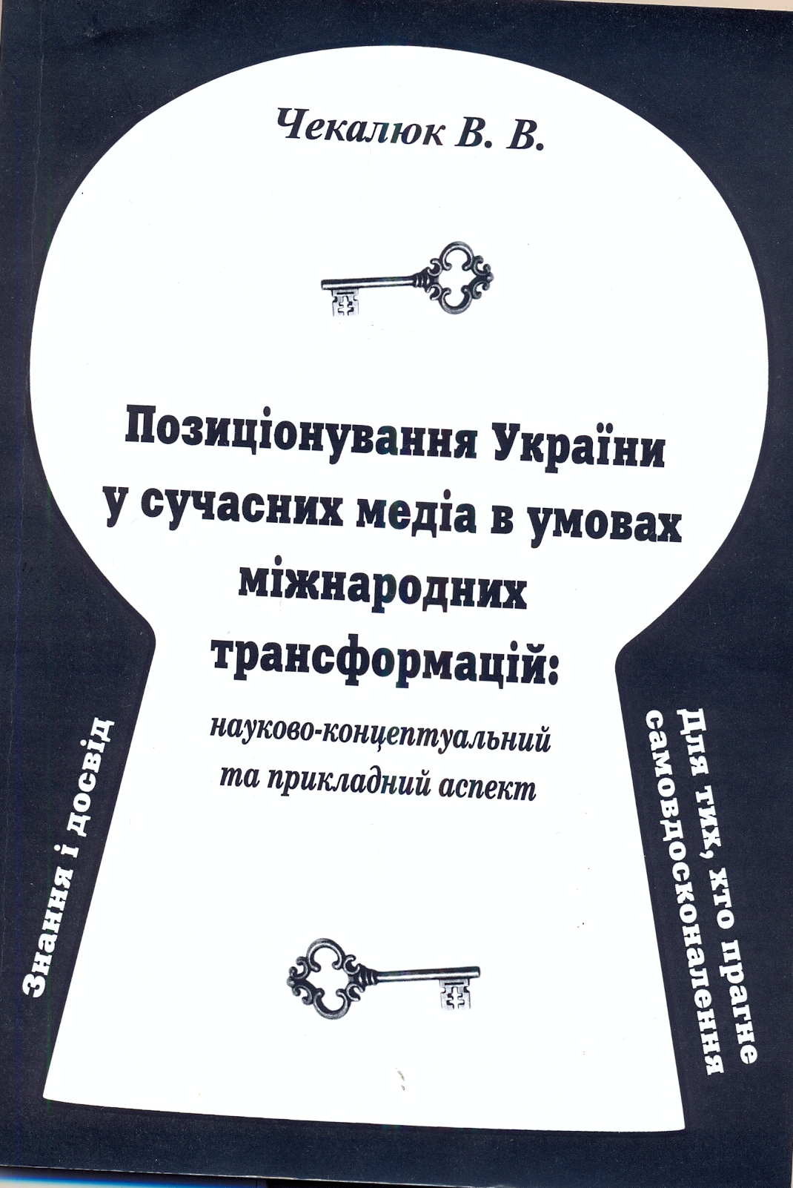

УДК 070:17.022.1-027.542(477)(02)
Чекалюк В. В.
Ч-37 Позиціонування України у сучасних медіа в умова міжнародних трансформацій: науково-концептуальний та прикладний аспекти : монографія / В. В. Чекалюк. – К. : Паливода А. В., 2017. – 148 с.
Україна та події, що відбуваються у нашій державі, є рейтинговим інформаційним; приводом для вітчизняних та світових медіа. З 2013—2017 рр. тема України у провідних мас-медіа актуальна. Мета запропонованого матеріалу — дати додаткові знання у сфері журналістики, комунікацій та іміджування.
У монографії йдеться про те, як іміджетворення набуває функції інвестиційного маркетингу, де медіа є інструментом для досягнення мети. Окреслено низку знакових чинників, що впливають на сприйняття держави у світі й залучення інвестицій. Позиціонування та сприйняття України, її віддзеркалення у ЗМІ – пріоритетна складові інвестиційно привабливої держави, стратегічний розвиток якої залежить від багатьох факторів, серед яких ключова роль належить працівникам медіа. У дослідженні йдеться прга підсилення рейтингу державного іміджу. Акцентується на взаємодії об’єкта, імідж якого формується, з цільовою аудиторією через медіаінструменти. Висновки й постулати, представлені у праці, апробовано й перевірено у ході авторських науково-практичних експериментів.
Монографія адресована студентам, аспірантам, викладачам гуманітарних ВНЗ іміджмейкерам-практикам, дипломатам, працівникам медіа — всім, чия діяльність причетна до формування державного іміджу України.
Друкується в авторській редакції.
Відповідальність за достовірність наданого для видання матеріалу автор несе одноосібно.
Будь-яке відтворення тексту без згоди автора забороняється.

